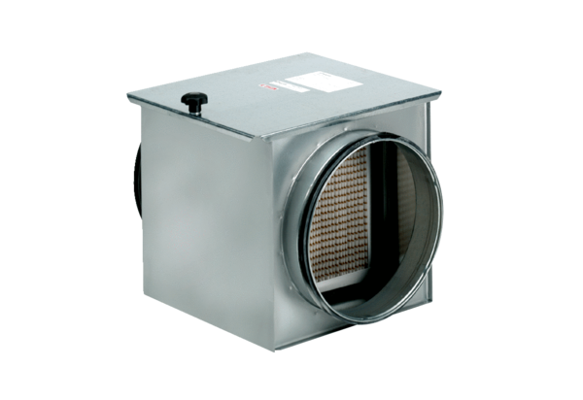Filtre à air TFE 25-7Unité de conditionnement : 1 pièceGamme: C
Numéro de référence : 0149.0054Fabricant : MAICO

